Berta Christensen (1880-1953) og Andreas Holthe (1871-1945)
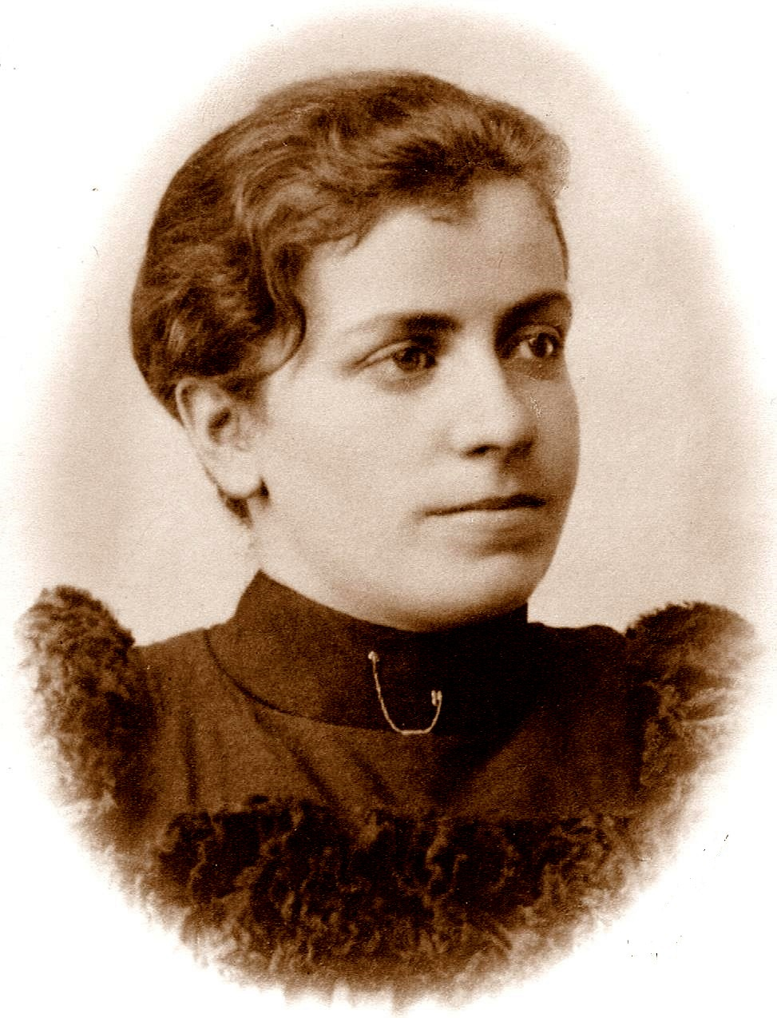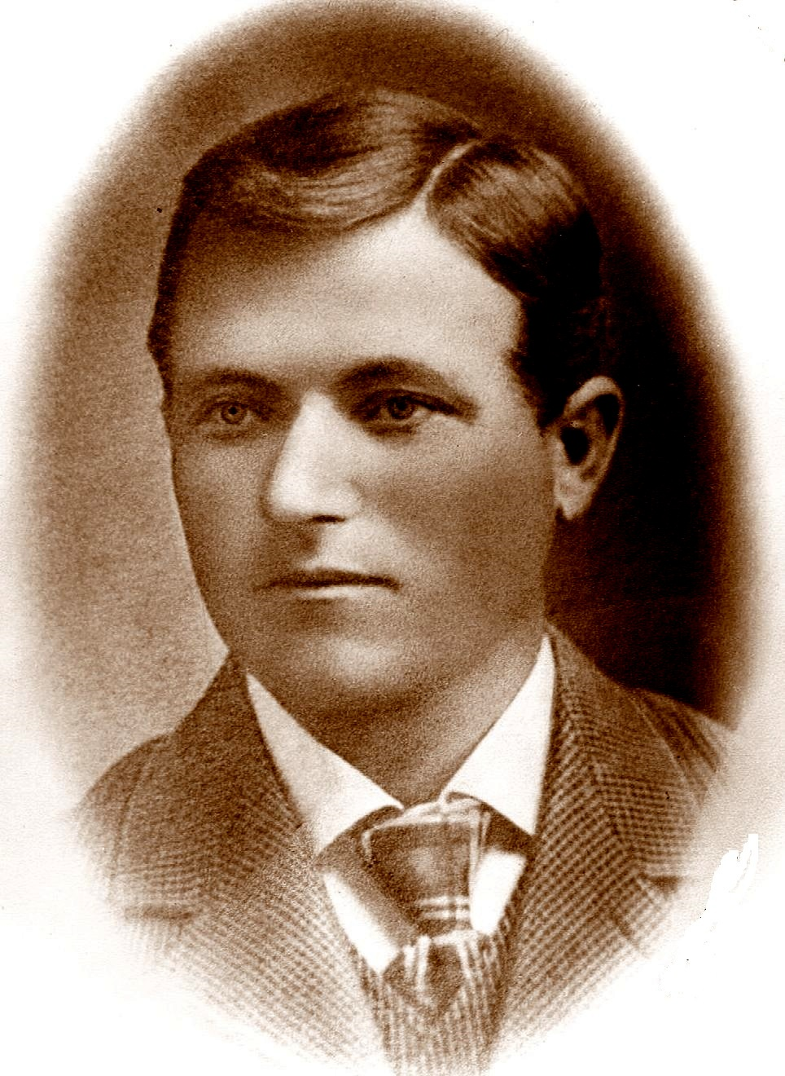
Berta Sofie og Andreas Thune
Berta Christensen var datter av Beate Pedersdatter (1851-1932) og Albert Christensen (1855-1935). Albert var tredreier og familien bodde i Mohnsgården, Storgata 5 i Gjøvik. I bakgården hadde Albert verkstedet sitt. Som ung arbeidet Berta for en familie i samme gård, Kristine og Hans Andersen, og hun bodde sammen med dem. Hans Andersen drev som skomaker og barberer, også i Storgata 5.

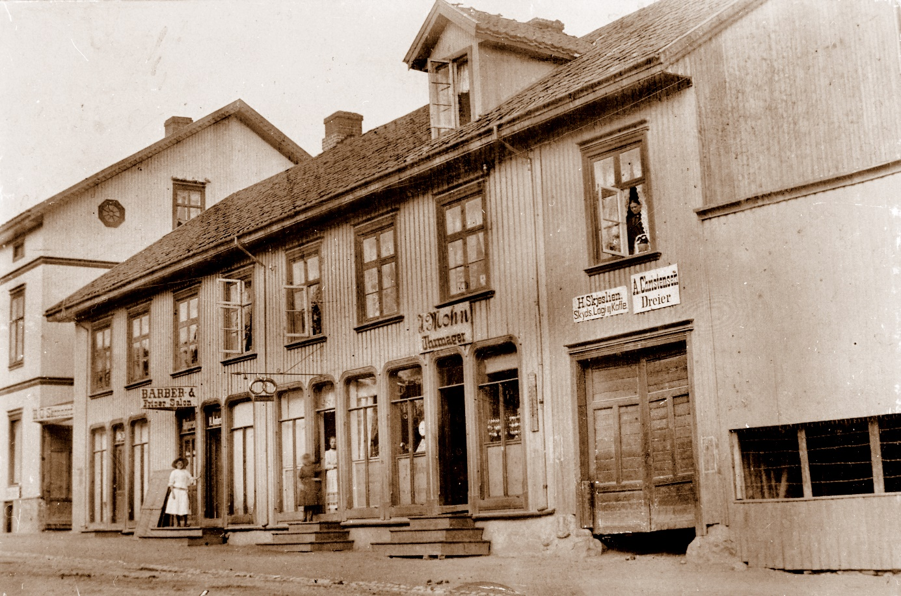
Storgata 5 i Gjøvik hvor Berta Christensen vokste opp. Skiltene som reklamerer for farens dreierverksted og Bertas arbeidsgiver Hans Andersen ses tydelig.
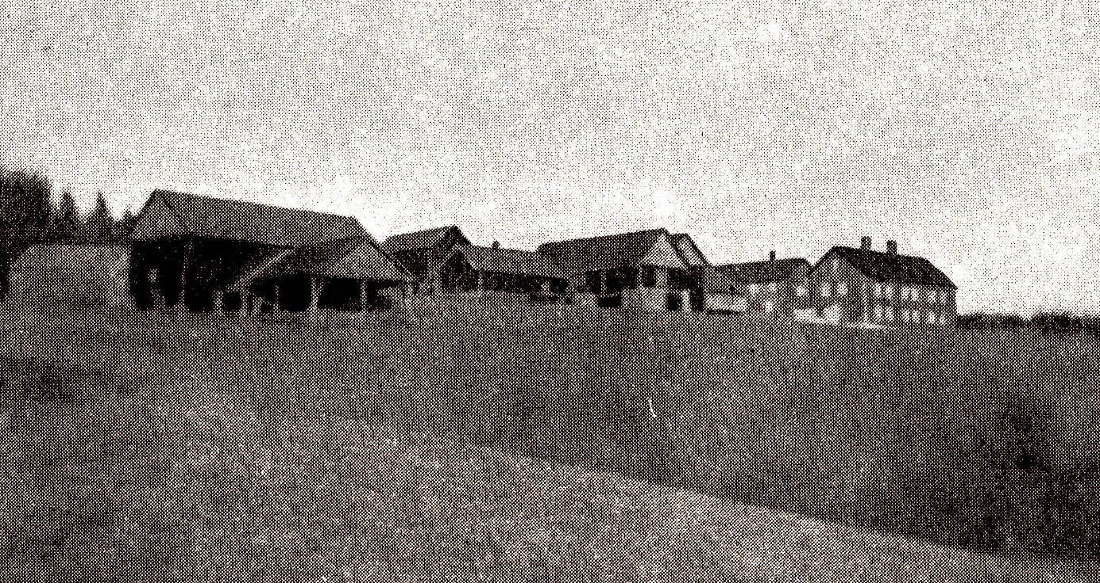
En av sønnene arbeidet hos faren som barbersvenn. Da Berta ble døpt 13. februar 1881 må hun ha vært blant de siste som fikk sin seremoni i den gamle Hunn-kirken. Den ble revet dette året på grunn av at materialene skulle benyttes til kirke i Gjøvik. Faren Albert hadde vonde minner fra denne kirken fra begravelsen i 1880 etter hans søster Sophie Adolfine som bare ble 18 år gammel. Allikevel uttalte han senere i et avisintervju: «Det var vandalisme av rang at dette gamle gudshus blev tatt bort. I hele landet hadde vi bare 6 kirker av denne art, alt laget etter en modell utført av en torping. Men det nytter lite å jamre, kirken er borte og tapet uerstattelig.»
Garden Skikkelstad i Vardal. Her arbeidet Anne Nilsdatter som tjenestejente. Ringen ble på en måte sluttet da Sverre Thune forpaktet garden i perioden 1940 til 1943. Han fikk den unge damen, Margrete Hvattum, som husholderske og det førte til ekteskap i 1942.
Berta vokste opp med seks søsken. Det kunne vært sju i det en sønn som ble døpt Harald ble født i 1892. Han levde i bare to år. Til gjengjeld kom en ny gutt i 1894 som overtok navnet. Hos Christensens rådde et strengt regime som ble ivaretatt av faren Albert. Berta har fortalt at hun i 20-årsalderen sammen med en venninne gikk til et møte i Frelsesarmeen. Dette var uten å ha innhentet samtykke fra familiefaren og resulterte i at en real ørefik ble tildelt den voksne datteren.
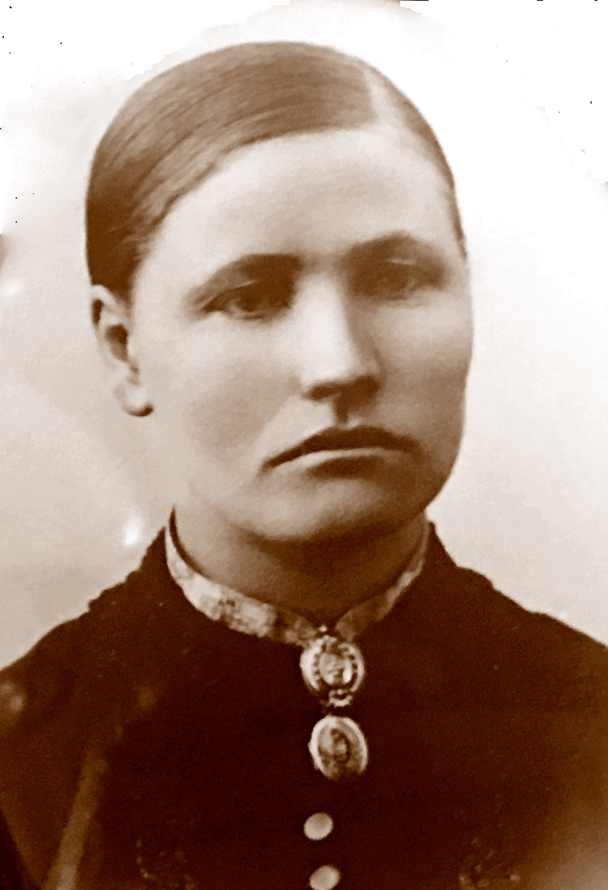
Anne Nilsdatter, f. 1869. Tjenestejenta på Skikkel-stad som giftet seg med Ole Olsen på Holthe

I 1901 kom en ung mann tilbake til Vardal etter å ha oppholdt seg i Amerika i ni år. Dette var Andreas Olsen (1871-1945) fra Holthe i Åslendet. Han var sønn av Antonette Andersdatter (1846-1890) og Ole Olsen (1841-1911) på husmannsbruket Holthe i Åslendet. Andreas hadde arbeidet hardt under tiden i Wisconsin og lagt seg opp penger til å kjøpe et bruk hvor han kunne bosette seg. I Åslendet hadde han forlovet seg med en tjenestejente på Skikkelstad, Anne Nilsdatter, f. 1869. Anne var fra Løten og datter av en omreisende skredder. Anne og Andreas ønsket å gifte seg, men først måtte de skaffe seg et sted å bo.

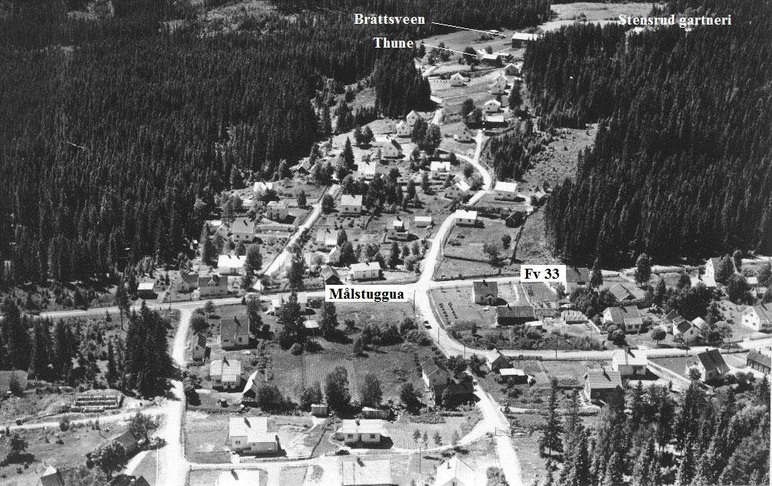

Historien beretter at Andreas, uten å fortelle dette til Anne, i 1892 reiste til Amerika sammen med onkelen Olaus Nordland som var på besøk i gamlelandet. Olaus hadde utvandret i 1869 til Whitehall i Wisconsin. Her kom Andreas i jordbruksarbeid. Det er uklart om det hadde vært kontakt med familien hjemme tidligere, men på forsommeren 1893 fikk Andreas brev fra faren. Ole hadde vært enkemann siden 1890 da Antonette døde. Nå ønsket han å gifte seg igjen, men trengte barnas tillatelse til å fortsatt kunne sitte i uskiftet bo. Den kommende bruden var ingen ringere enn forloveden til Andreas, Anne Nilsdatter, som i høyeste grad var gravid. Ole skal ikke ha kjent til forholdet mellom Anne og Andreas.
Andreas hadde sett for seg et liv sammen med Anne og dette må ha vært et stort sjokk. Av naturlige grunner lot han brevet ligge lenge og vel før han besvarte det og ga faren sin godkjennelse. Ikke før på våren 1894 forelå dette slik at Anne og Ole kunne gifte seg 2. april. De hadde da datteren Anna som var født 16. september 1893.

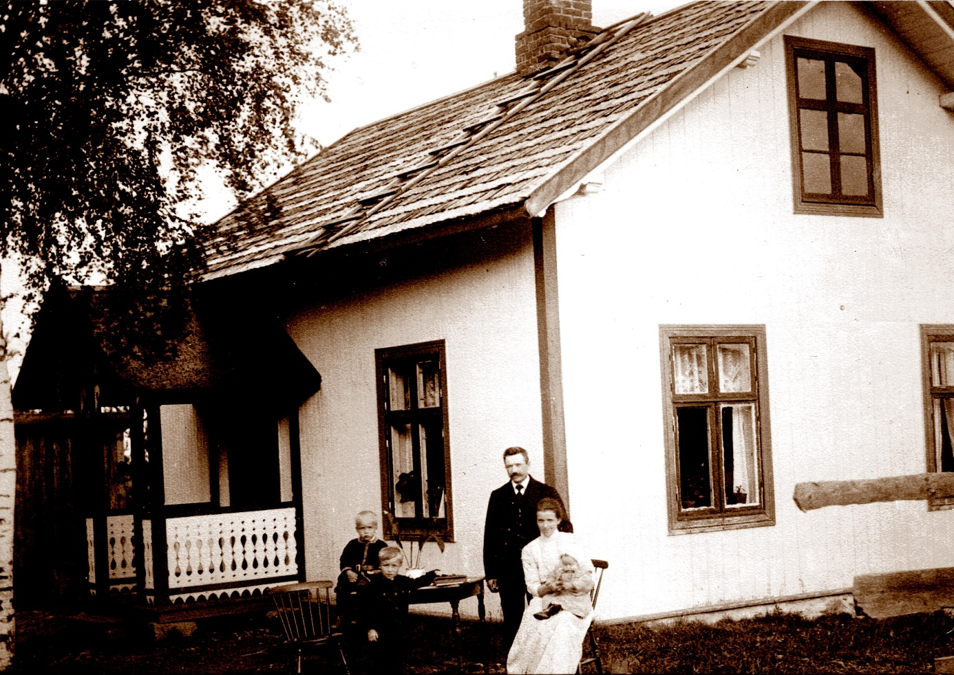
Berta og Andreas med barna Alf, Oskar og Borghild på Thune i 1909.

Det er ikke kjent hvordan byjenta Berte kom i kontakt med husmannsgutten Andreas, men et par ble de. De giftet seg i Vardal kirke 27. mars 1904 og kunne da flytte inn i huset på Thune som Andreas hadde kjøpt av Hans Frydenlund. Thune var et husmannsbruk under Brattsveen og først i 1908 fikk de kjøpt det av Ole Aamodt. Ole, f. 1866, var formann ved krokfabrikken til Mustad og ble, om ikke sjef, så i hvert fall arbeidskollega med Andreas.
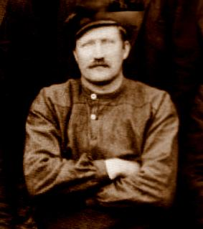
Ole Aamodt var eier av Brattsveen og arbeids-formann i krokfabrikken til Mustad. Han solgte Thune til Berta og Andreas i 1908.

Berta og Andreas fikk barna Alf, f. 1905, Oskar, f. 1907, Borghild, f. 1909, Sverre, f. 1911, Sigfrid, f. 1913, Asbjørn, f. 1915, Fritz, f. 1918, Leif, f. 1922 og Annie, f. 1922. Asbjørn døde bare to år gammel. Leif og Annie giftet seg ikke og fikk ingen etterkommere.

Berta må ha hatt et lyst sinn. I motsetning til mange andre i sin generasjon smiler
hun på alle bilder hvor hun er med. Minnene om henne er tilsvarende. Naboer beskriver henne som et hjertevarmt menneske som viste ubegrenset gjestfrihet. Det blir antydet at noen i familien utnyttet dette ved å ta med sine gjester til Thune for bevertning. Det ble sagt at du ikke kunne komme fra Thune uten å ha fått tilbud om servering.
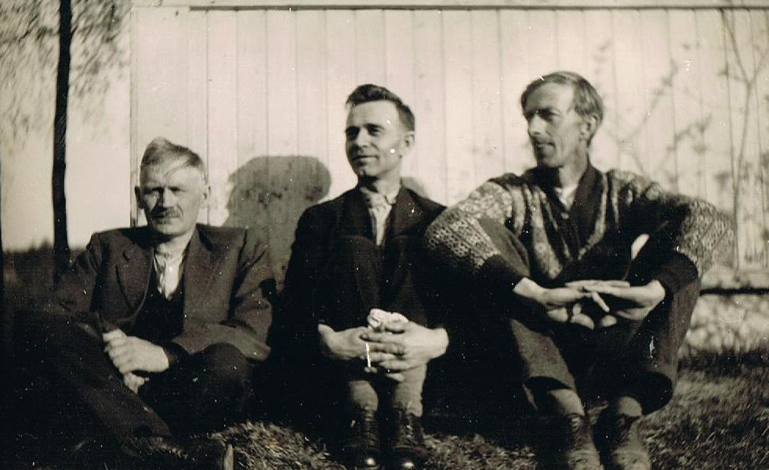
Andreas Thune (t.v.) med svogeren Anton Christensen (t.h.). Mannen i midten er ukjent.
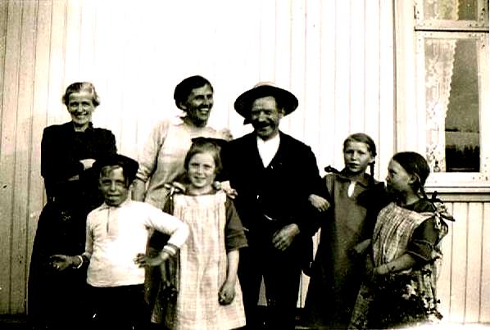
Andreas var nok en annen type, streng men arbeidsom, trofast og rettferdig. Ved siden av sitt langvarige arbeidsforhold på Mustad drev han det vesle bruket med En hyggelig stund på Thune. Berta og Andreas har besøk av Edle Christensen som var gift med Bertas bros Anton. Barna er nok en blanding av egne og andres barn.
noen få dyr. Etter hvert som det mulighet for folk å bygge egne hus ble det interesse for tomter i Brattsvevegen. Utviklingen startet før krigen og hele jordvegen på Thune var oppspist av hus og hager i løpet av 1950-tallet.

